Муниципальное казенное общеобразовательное учреждение
«Дубкинская средняя общеобразовательная школа им.Н.Салимханова»

Направление «Юные Тимирязевцы»
Номинация «Опытническое растениеводство»

Опытно-исследовательская работа:

«Действие стимуляторов на рост и развитие микрозелени гороха»

Выполнила: Мусахмаева Марият, 13 лет,
кружок «Агроэкология» (Планета будущего)

Руководитель работы:
Шахболатова Хадижат Камильевна
педагог дополнительного образования

пгт.Дубки
2022 г.

Содержание

стр.
Введение……………………………………………………………………... | 3
Цель и задачи работы………..……………………………………………… | 4
Методика исследования……………………………………………………. | 5
Результаты работы…………………………..……………………………… | 11
Выводы……………………………………..………………………………... | 20
Заключение……………………………………..…………………………… | 21
Список использованной литературы…….………………………………… | 22

Введение
В современном мире наблюдается загрязнение окружающей среды, ухудшение экологии на нашей планете. Эти факторы оказывают неблагоприятное влияние на качество сельскохозяйственных культур, употребляемых человеком в пищу. Есть такое мнение, что в настоящее время люди с пищей получают гораздо меньше витаминов, питательных веществ и микроэлементов, чем несколько десятков лет тому назад. Это негативно влияет на здоровье человека.
Чтобы укреплять здоровье, человек должен получать огромное количество витаминов. Искусственные витамины, которые продаются в аптеках, имеют множество побочных эффектов и являются не такими эффективными как витамины, поступающие в организм человека в составе натуральных продуктов. Одним из кладезей натуральных витаминов является микрозелень.
Микрозелень — совсем молоденькие всходы овощей и пряных трав. Обычно микрозелень появляется через неделю после прорастания семян, и это самый быстрый урожай, который можно получить в условиях городской квартиры. В молодых растениях содержится много полезных витаминов и минералов — больше, чем в обычной зелени.[1]
Если регулярно употреблять микрозелень, она будет не только благотворно влиять на иммунную и пищеварительную систему, но поспособствует избавлению организма от токсинов и более активной регенерации клеток.
Разведение микрозелени дома на подоконнике имеет следующие трудности:
- Чтобы вырастить нужное для человека количество микрозелени, необходима большая площадь.
- Приходится ждать до 14 дней, пока микрозелень вырастет.
Проблемой данного исследования является вопрос о том, как ускорить всхожесть и урожайность микрозелени, которые автоматически приведут к уменьшению площади для посева. Одним из наиболее эффективных методов решения проблемы является использование различных стимуляторов роста микрозелени.

Цель и задачи работы
Цель работы: определение действия стимуляторов роста на рост и развитие микрозелени гороха.

Задачи:
1. Вырастить микрозелень гороха с помощью стимуляторов и без использования стимуляторов.
2. Сделать выводы по опытно-исследовательской работе.
Данная работа является актуальной по следующим причинам:
- В наше время из-за плохой экологии человеческий организм испытывает нехватку витаминов, из-за этого люди часто болеют.
- Выращивать микрозелень в домашних условиях значительно дешевле, чем покупать готовую в Интернет-магазине.
- Вопрос о выращивании микрозелени на стимуляторах хорошо не изучен.
Краткий обзор литературных источников по проблеме исследования:
- Н.Дронина «Микрозелень. От выгонки лука до микрозелени». Книга о том, как улучшить свое здоровье благодаря микрозелени.
- Галина Сергеева «Жизненная сила проростков растений». Книга рассказывает об особенностях проростков различных растений.
- Елена Левицкая «Микрозелень у вас дома: зеленые проростки для жизни и хорошего иммунитета»
- Ждановы «Проростки, ростки, микрозелень». В своей книге супруги Гаврил и Татьяна Ждановы делятся способами проращивания зелени, чтобы поддержать и улучшить состояние здоровья, обрести бодрость, побороть лишний вес и восстановить микрофлору.
- Энн Вигмор «Живое питание» Книга «Живое питание» является настоящим учебником по медицине. В ней описаны средства по восстановлению здоровья с использованием микрозелени. [6]
В качестве опыта будет выращена микрозелень гороха (сорт Мадрас).
Место проведения: в домашних условиях. Поэтому на результат опыта не повлияют климатические, почвенные и хозяйственные условия района.
Срок проведения опыта: c 24.07.2022 г. по 01.08.2022 г.
Методы исследования: анализ литературы, наблюдение, эксперимент, измерение.

Методика исследования
Горох – однолетние и многолетние травянистые растения семейства бобовые. Имеет широкое применение как кормовая и пищевая культура. Применяется с древних времён, начиная с каменного века.
Микрозелень гороха – это растение высотой 5-10 см, состоящее из 3-4 листков. На этой стадии выращивания в 1-2 недели происходит максимальное концентрирование полезных микроэлементов, аминокислот и витаминов. При дальнейшем росте концентрация витаминов и минералов падает, и взрослое растение значительно уступает микрозелени в полезных свойствах. [4]
Эффектный внешний вид микрозелени гороха придают кудрявые усики. Шеф-повара ресторанов часто выбирают их для украшения своих блюд. В пищу используются и листья, и стебельки. Хрустящие, сочные, сладковатые, с легким ореховым оттенком. Ими дополняют салаты, холодные закуски, овощные и мясные блюда, приготовленные на гриле.
Калорийность. В 100 граммах продукта, не подвергавшегося термической обработке, насчитывается 31 ккал. Суточная норма для взрослого человека не превышает 50 граммов. [3]
Микрозелень гороха имеет ряд полезных свойств:
- Нормализует кровяное давление. Принимает участие в процессе кроветворения.
- Улучшает работу иммунной системы.
- Обеспечивает клетки энергией.
- Оказывает профилактическое действие сердечно-сосудистых заболеваний и тромбоза.
- Имеет антибактериальные качества и снижает риск развития новообразований.
- Улучшает вывод токсинов из организма. Ускоряет метаболические процессы.
- Благотворно воздействует на пищеварительную систему.
- Нормализует и поддерживает стабильную работу всех организмов.
- Увеличивает эластичность и снижает старение кровеносных сосудов. [2]
В опыте использовали три стимулятора роста: «Эпин-экстра», «Циркон» и «Ростобион».
Эпин-экстра – стимулятор для растений. Его действие на растения проявляется в:
- ускорении прорастания семян;
- усилении роста;
- повышении устойчивости к холоду и другим стрессовым факторам: недостатку света и влаги, избытку влаги;
- ускорении регенеративных процессов после повреждений, например, после заморозков;
- повышении невосприимчивости к инфекциям и вредителям;
- увеличение урожайности, качества плодов и времени их хранения. При этом препарат экологичен, не имеет в своем составе агрессивных веществ. [5]

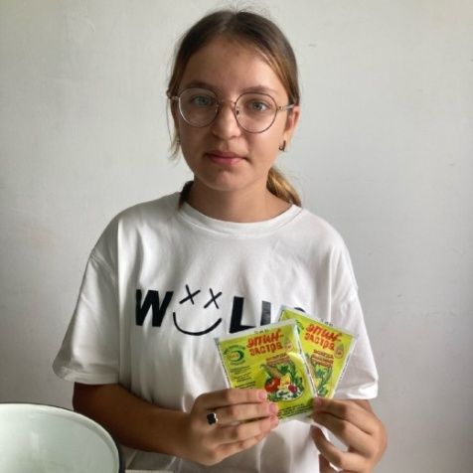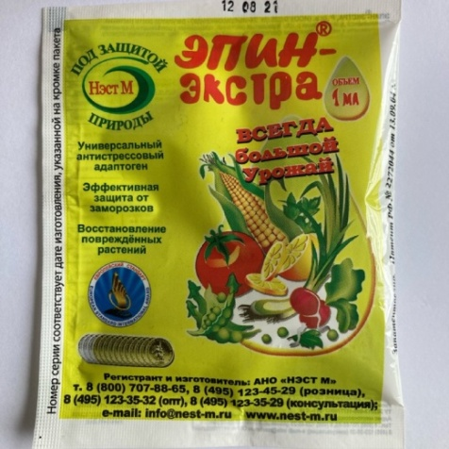

Циркон – полезная добавка, на клеточном уровне помогающая растениям расти и развиваться в ускоренном темпе. Он помогает усилить рост и развитие ростков и корней, оберегает растения от стресса и болезней. Его можно использовать в сочетании с разнообразными витаминами и добавками и для огородных культур, и для комнатных растений. [6]
Циркон работает сразу в нескольких направлениях:
- Стимулирует рост и развитие корней.
- Помогает укрепить растение.
- Повышает иммунитет к некоторым болезням и бактериям.
- Улучшает вкусовые свойства плодов. [5]
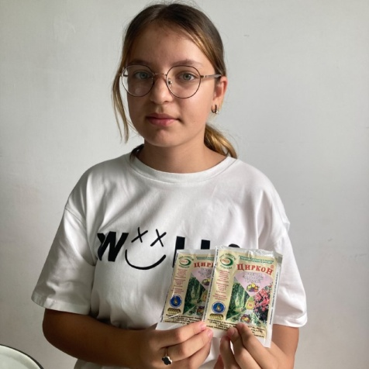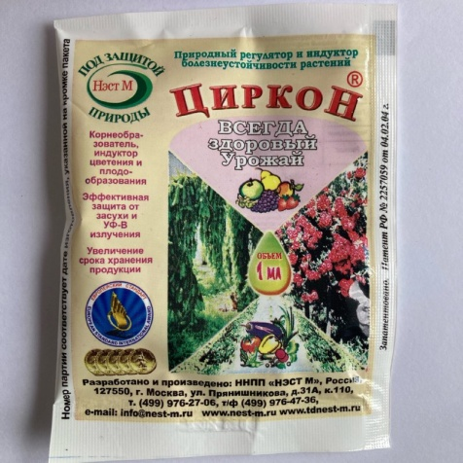
Ростобион – это мультивитаминный биостимулятор на основе концентрата хлореллы с усиленной формулой. В составе более 650 полезных веществ в сбалансированном состоянии. Разработан по усовершенствованной технологии культивации хлореллы с дополнительными свойствами для роста и развития от семечка до взрослого растения, а его основа - живая микроводоросль с высокой концентрацией фитогормонов. В то время как стандартный способ производства хлореллы направлен на рост самой биомассы одноклеточной водоросли, усовершенствованная технология Ростобиона позволяет получить дополнительное количество биологических стимуляторов, необходимых растениям. [7]
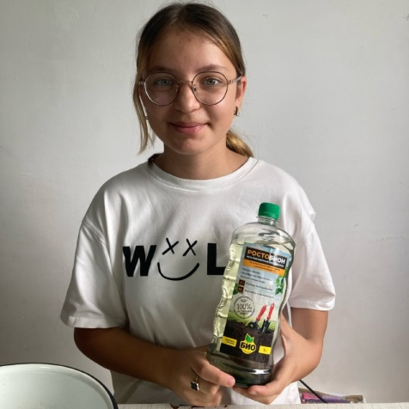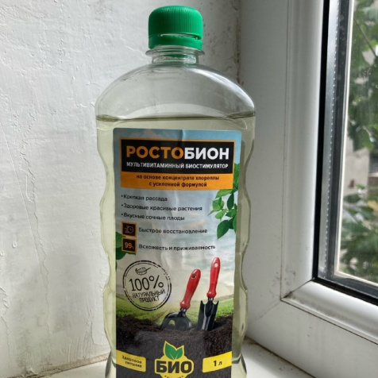

Опыт включал четыре варианта выращивания микрозелени гороха:
№1 - семена гороха обрабатывали стимулятором «Эпин-экстра».
№2 – семена гороха обрабатывали стимулятором «Циркон».
№3 – семена гороха обрабатывали стимулятором «Ростобион»
№4 - семена гороха обрабатывали водой.

Описание схемы опыта, техники наблюдений и измерений
- Перед посевом 148 г. гороха замочили в 2 -х литрах воды, чтобы избавиться от вредоносных бактерий добавили в воду 60мл перекиси водорода3%. Оставили горох замачиваться на ночь.
Горох
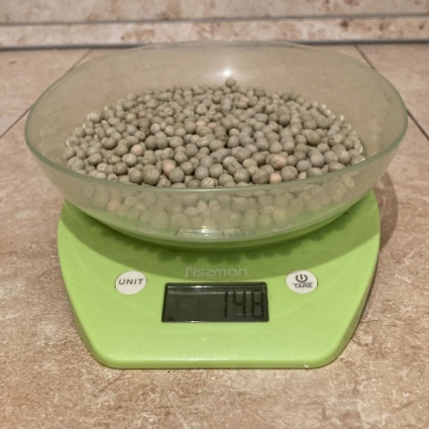 | 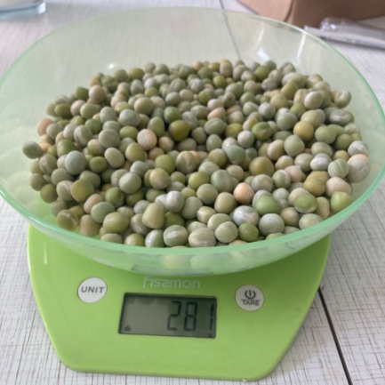
До замачивания | После замачивания

- В качестве субстрата использовали агровату. Перед посевом агровату намочили в воде и аккуратно выжали, затем поместили в заранее подготовленные четыре ёмкости.
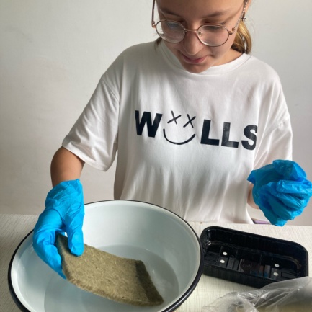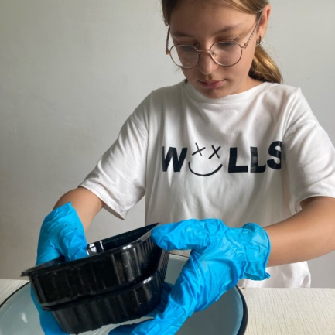
- Высушенный после замачивания горох, равномерно распределили по поверхности агроваты по150 семян гороха на каждую ёмкость.
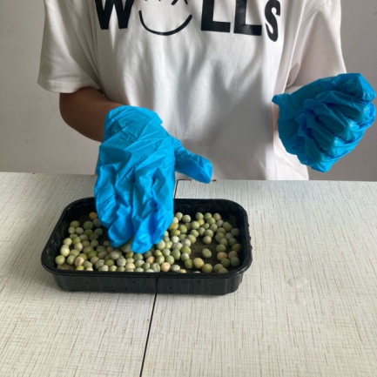
- Приготовили растворы из стимуляторов роста и полили горох.
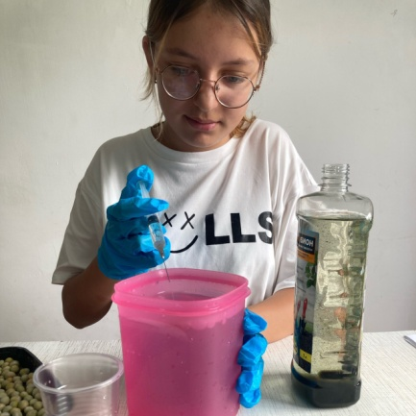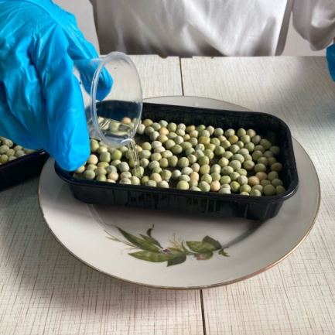
- Поставили отметки на каждый контейнер и убрали в тёмное место на три дня.
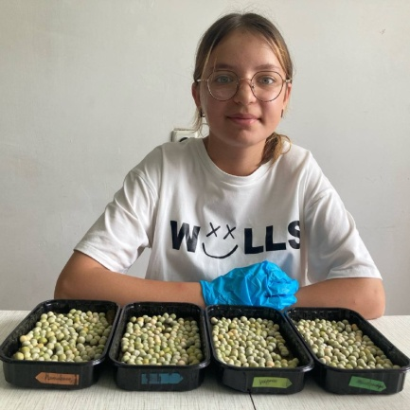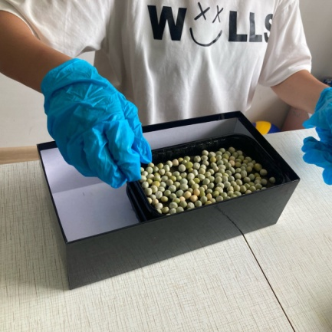
- Вели наблюдение за ростом корневой системы и стебля. Замеры производились с помощью линейки.

- По окончании эксперимента данные были сведены в таблицу и отражены в виде графиков.

Экономическая оценка результатов

Наименование | Цена | Количество | Стоимость
Семена гороха (200 гр.) | 100 р. | 1 | 100 руб.
Агровата | 20 р. | 4 | 80 руб.
Ускоритель роста «Ростобион» (1000 мл.) | 150 р. | 30 мл. | 30 руб.
Расходы за воду, используемую для выращивания микрозелени |  |  | 20 руб.
ИТОГО: |  |  | 230 р.
Итого затрат: 230 руб. Из 200 гр. гороха можно получить 400 гр. микрозелени. Стоимость свежих ростков гороха составляет в среднем
250,0 руб. за 50 гр., срок годности ростков - 4 суток при температуре хранения 2-7 °С .
Потратив 230 руб. мы получим 400 гр. микрозелени. При покупке
400 г. микрозелени в магазине она обойдется нам в 2000 руб. (400 гр.*250 руб/50гр.).
Экономия составит: 2000 руб. – 230 руб. = 1770 руб.
Вывод: выращивать микрозелень в домашних условиях экономически выгоднее, чем покупать в магазине.

Результаты работы
Исследование начинается на следующий день после посадки.
1 день (26.07.2022)
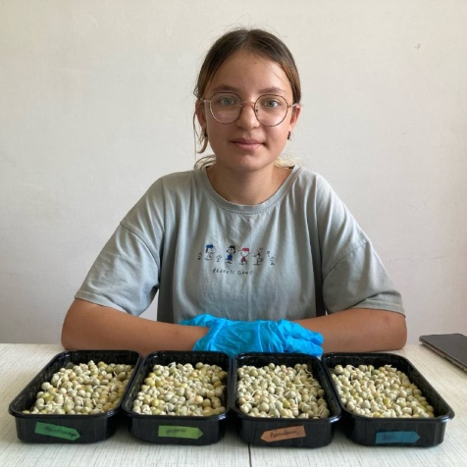
№1 «Эпин-экстра»- взошло 135 семян из 150. Средняя длина ростков - 2 см.
№2 «Циркон»- взошло 121 семян из 150. Средняя длина ростков - 1,7 см.
№3 «Ростобион» - взошло 124 семян из 150. Средняя длина ростков -1,9 см.
№4 Вода - взошло 105 семян из 150. Средняя длина ростков -1,8 см.
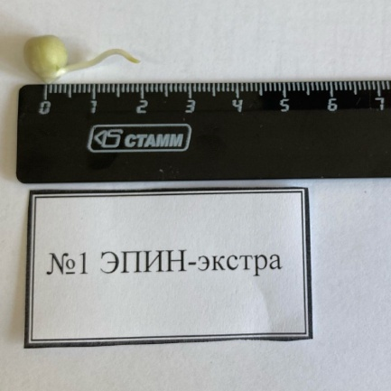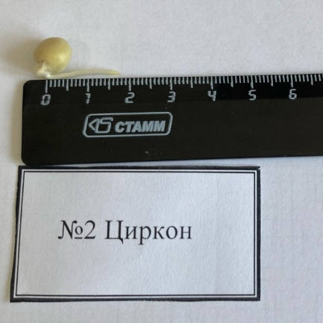
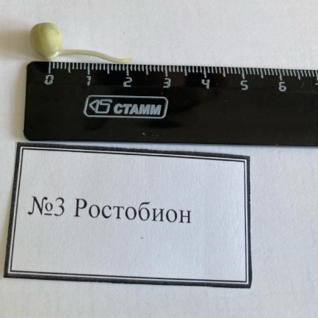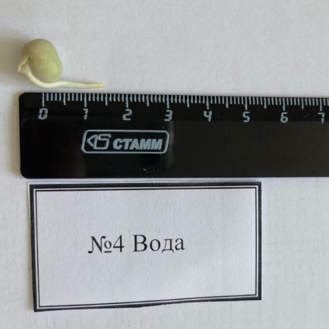

2 день (27.07.2022)
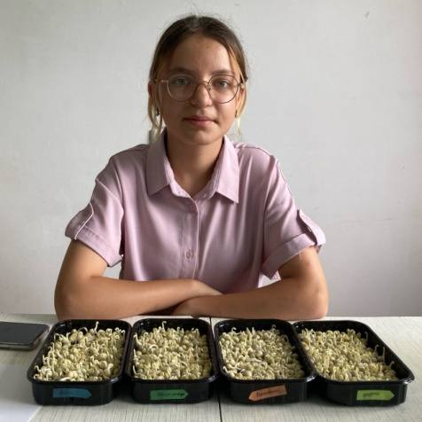
Почти у всех горошин появился стебель, кроме №3 Ростобион - из 150 семян, стебель вырос только у 97.
№1 «Эпин-экстра» - ср.длина корня - 3,5 см; ср.длина стебля -1,5 см.
№2 «Циркон» - ср.длина корня - 5,1 см; ср.длина стебля - 1см.
№3 «Ростобион» - ср.длина корня - 3 см; ср.длина стебля - 1,1см.
№4 Вода - ср.длина корня - 4,2 см; ср.длина стебля - 1,2 см
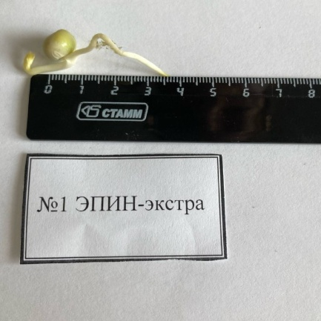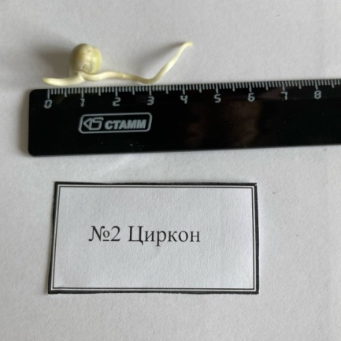
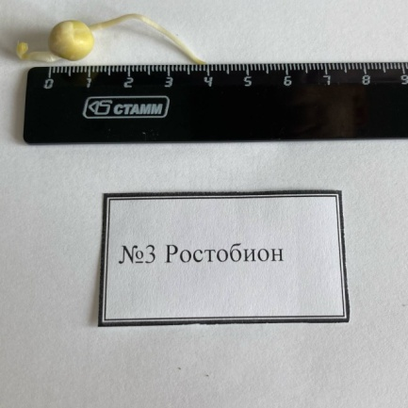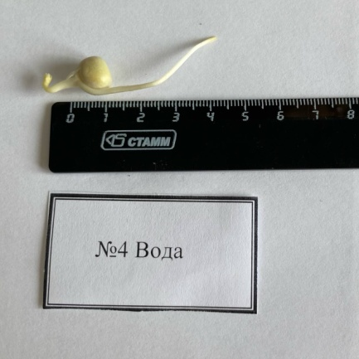

3 день (28.07.2022)
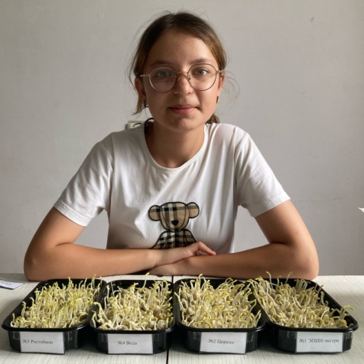
У оставшихся семян появился стебель. У всех стеблей появились зародыши листка. Выставили ёмкости с семенами на подоконник.
№1 «Эпин-экстра» - ср.длина корня -7 см; ср.длина стебля - 2,5см.
№2 «Циркон» - ср.длина корня - 5,2 см; ср.длина стебля - 2,1см.
№3 «Ростобион» - ср.длина корня-5,5 см; ср.длина стебля - 1,9см.
№4 Вода - ср.длина корня - 6,5 см; ср.длина стебля - 2,9 см.
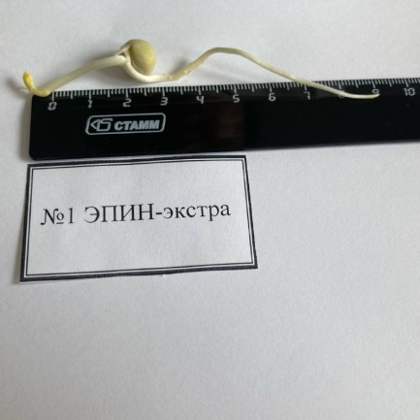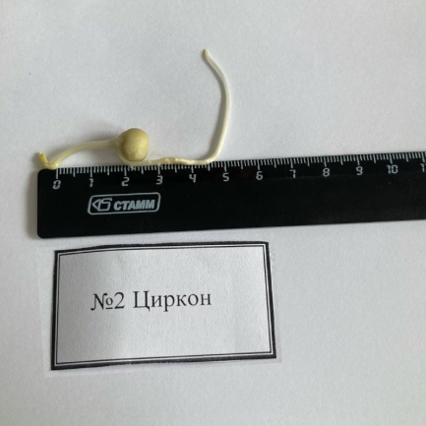
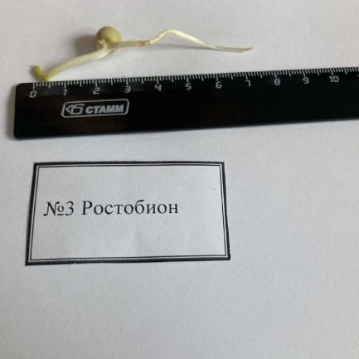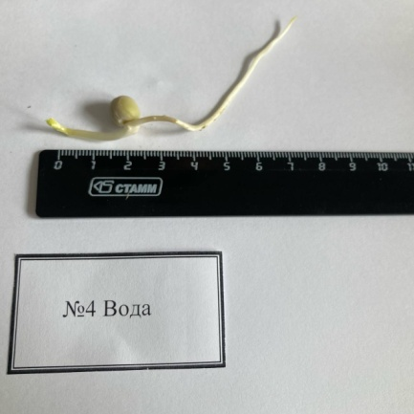

4 день (29.07.2022)
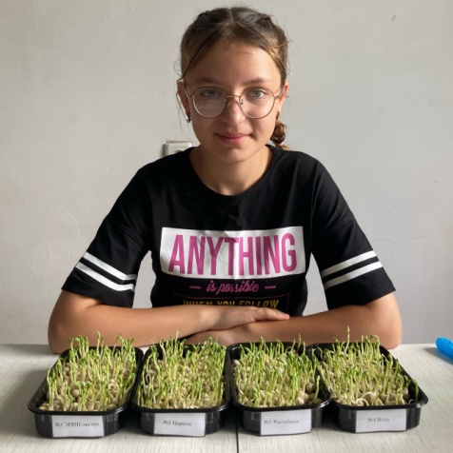
№1 «Эпин-экстра» - ср.длина корня - 11,2 см; ср.длина стебля - 3,3см.
№2 «Циркон» - ср.длина корня - 8,9 см; ср.длина стебля - 3см.
№3 «Ростобион» - ср.длина корня - 8,9 см; ср.длина стебля - 2,3см.
№4 Вода - ср.длина корня - 10,5 см; ср.длина стебля - 3,5 см.
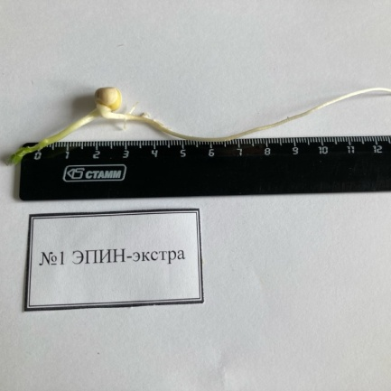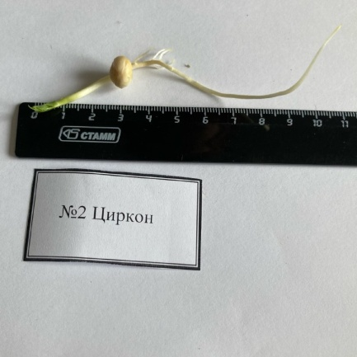
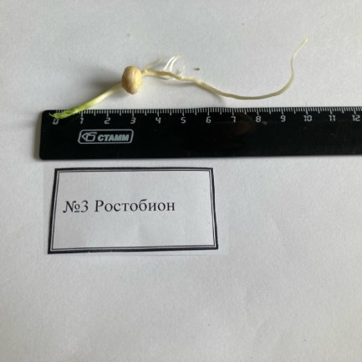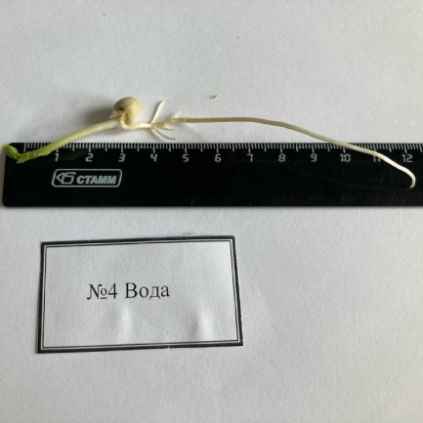

5 день (30.07.2022)
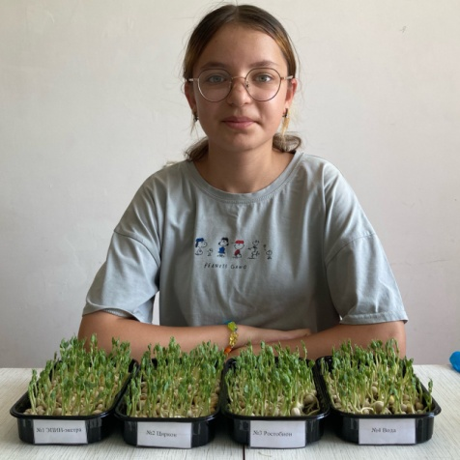
Доставать семена с корнем и не повреждать при этом агровату стало невозможным, поэтому далее измеряем только длину стебля.
№1 «Эпин-экстра» - ср.длина стебля - 5 см.
№2 «Циркон» - ср.длина стебля - 4 см.
№3 «Ростобион» - ср.длина стебля - 3,6 см.
№4 Вода - ср.длина стебля - 5 см.
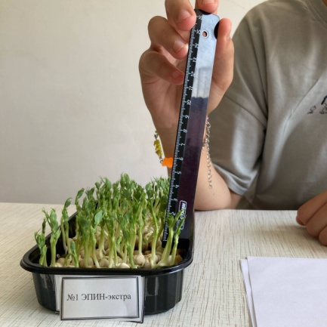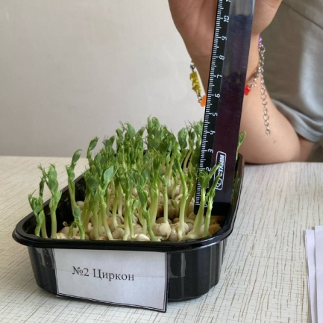
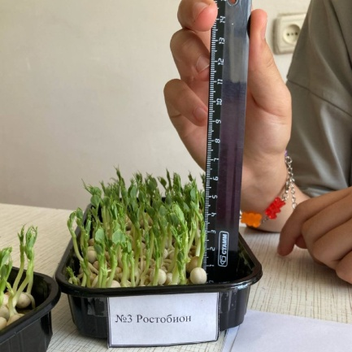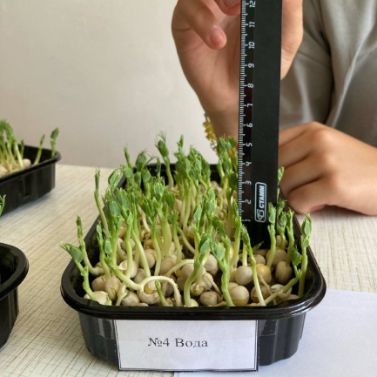

6 день (31.07.2022)
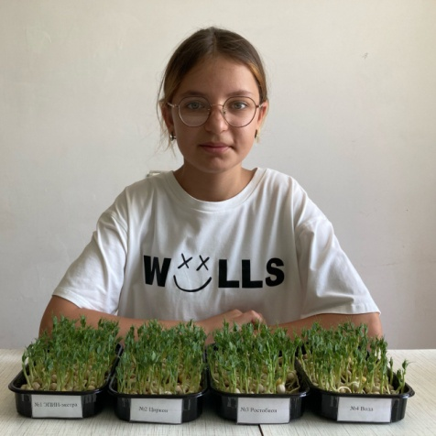
№1 «Эпин-экстра» - ср.длина стебля - 5см.
№2 «Циркон» - ср.длина стебля - 4,5см.
№3 «Ростобион» - ср.длина стебля - 5,5см.
№4 Вода - ср.длина стебля - 5,4см.
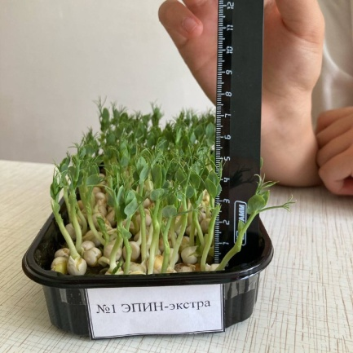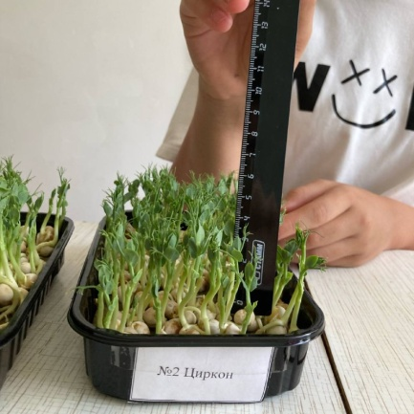
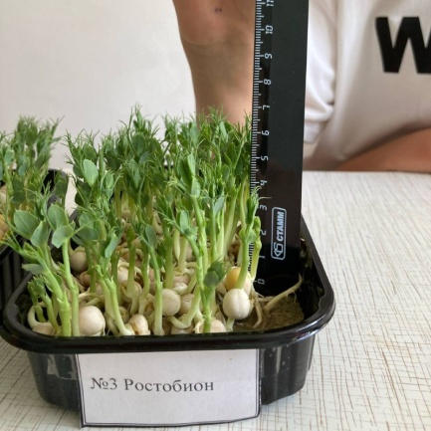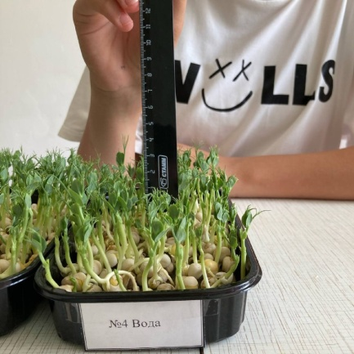

7 день (01.08.2022)
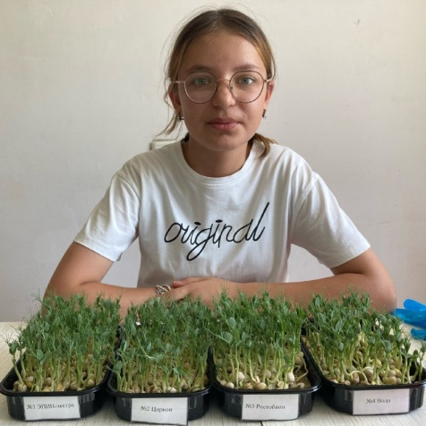
№1 «Эпин-экстра» - ср.длина стебля - 6 см.
№2 «Циркон» - ср.длина стебля - 5,5см.
№3 «Ростобион» - ср.длина стебля - 9см.
№4 Вода –ср.длина стебля - 7см.
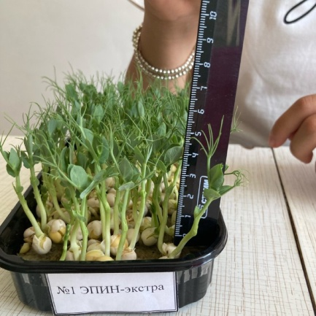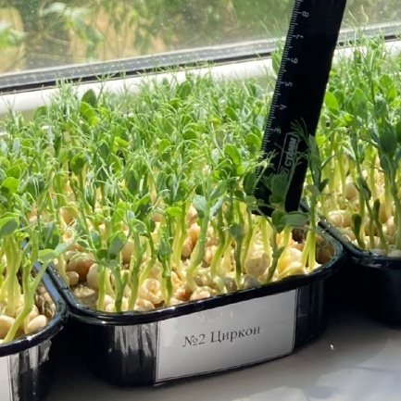
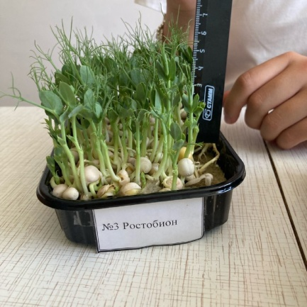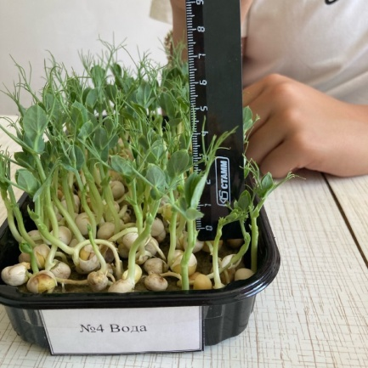

Полученные результаты исследования с 1по 7 день сведены в таблицу.
 | №1 Эпин-экстра |  | №2 Циркон |  | №3 Ростобион |  | №4 Вода
 | Длина корня,см | Длина стебля, см | Длина корня,см | Длина стебля, см | Длина корня,см | Длина стебля, см | Длина корня,см | Длина стебля, см
День 1 | 2 | - | 1,7 | - | 1,9 | - | 1,8 | -
День 2 | 3,5 | 1,5 | 5,1 | 1 | 3 | 1,1 | 4,2 | 1,2
День 3 | 7 | 2,5 | 5,2 | 2,1 | 5,5 | 1,9 | 6,5 | 2,9
День 4 | 11,2 | 3,3 | 8,9 | 3 | 8,9 | 2,3 | 10,5 | 3,5
День 5 | - | 5 | - | 4 | - | 3,6 | - | 5
День 6 | - | 5 | - | 4,5 | - | 5,5 | - | 5,4
День 7 | - | 6 | - | 5,5 | - | 9 | - | 7

По данным таблицы составлены диаграммы:
- Рост корня в течение 4 дней

- Рост стебля в течение 6 дней

Выводы
По результатам проведенных исследований можно сделать следующие выводы:
- У микрозелени гороха наибольший рост корня наблюдался на варианте №1 «Эпин-экстра», наименьший – у №2 «Циркон» и №3 «Ростобион».
- Наибольшая высота стебля микрозелени гороха наблюдалась при использовании стимулятора «Ростобион», наименьшая – при стимуляторе «Циркон».
- Стимулятор роста «Ростобион» является более эффективным.

Заключение
В ходе опытно-исследовательской работы была достигута цель и решены все поставленные задачи. Выращена микрозелень гороха с помощью стимуляторов и без использования стимуляторов. Проведено исследование и сделаны выводы по опытно-исследовательской работе на основе полученных данных.
Поэтому считаю, что цель, включающая в себя определение действия стимуляторов на рост и развитие микрозелени гороха, в результате выполнения данной работы достигнута.
В ходе выполнения данной работы я узнала много нового и интересного. Мне понравилось проводить опытно-исследовательскую работу. Каждая работа развивает в человеке какие-либо качества, во мне же развилось трудолюбие, настойчивость и целеустремлённость, а также появился интерес к растениеводству. Думаю, что в дальнейшем использую полученные навыки в выращивании микрозелени гороха и других культур у себя дома для использования их в пищу членами моей семьи, особенно в осенне-весенний период, когда организм особенно нуждается в витаминах.
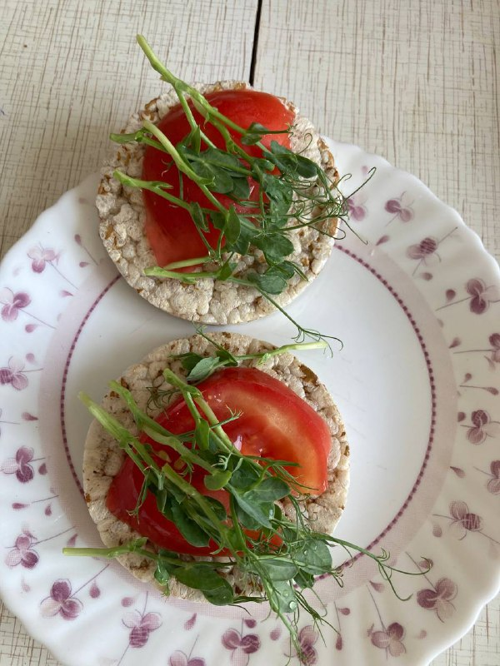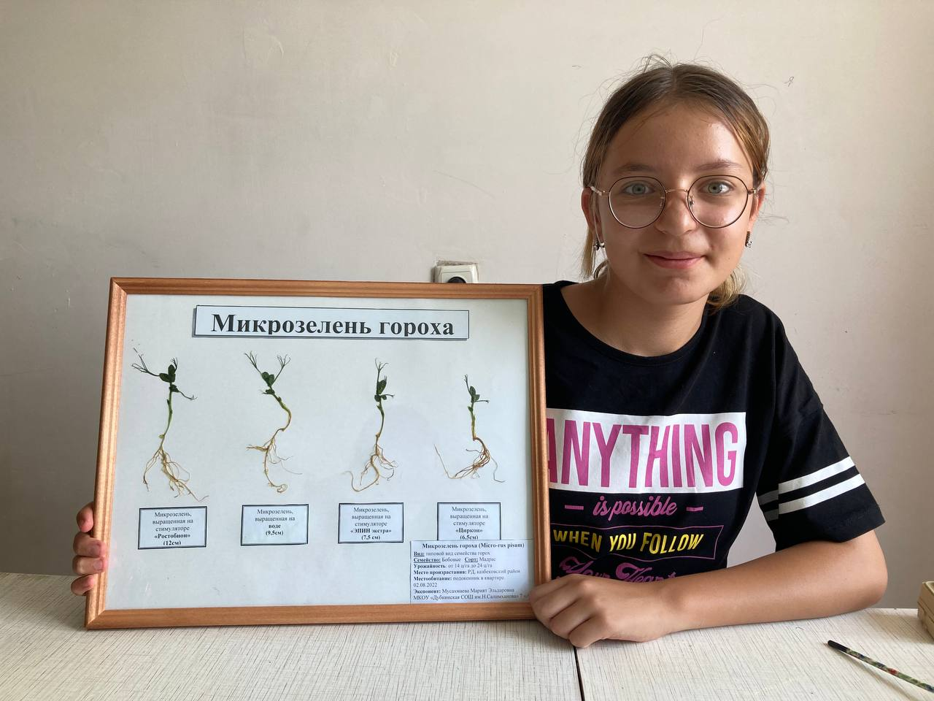

Список используемой литературы
- Галина Сергеева: Жизненная сила проростков растений для вашего здоровья – Феникс, 2016.
- Г. Жданов, Т. Жданова: Проростки, ростки и микрозелень. Вкус жизни. Технологии целебного питания - Интернет-издание, 2016.
- Зелень на подоконнике: сайт. - 2018. – URL: https://zelen-napodokonnike.ru (дата обращения: 21.07.2022).
- Н.Доронина . Микрозелень. От выгонки лука до микрозелени / Н. Доронина — «Издательские решения», 2022.
- Овощное конфетти: сайт.- 2021. URL: https://eda.alt-dev.ru (дата обращения: 25.07.2022).
- Сортовые семена: сайт. – Москва. - 2021.- URL: https://sibseed.ru (дата обращения: 21.07.2022).
- Экологически чистая продукция: сайт.- 2020. - URL:https://fermainbox.ru (дата обращения: 03.08.2022).

